Секции забора, ворота и калиточные проходы.
Все цены указаны с учётом полимерной покраски. Цвета (RAL) матовой и глянцевой окраски: чёрный, коричневый, зелёный.
Остальные цвета (RAL) обсуждаются дополнительно.
Наименование | Описание | Ед. изм. | Розница от3 секций | От 150 000 руб. | От 500 000 руб.
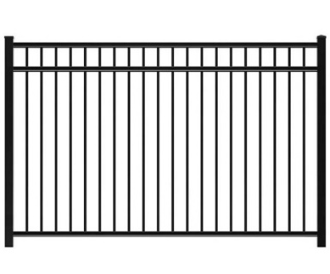 | Заборная секция 2/2,5/3 м.п.  h 1800 мм  3 прожилины 40*20  Заполнение 15*15/20*20  с шагом 150 мм | м/кв. | 1120/1220 | 1050/1150 | 980/1050
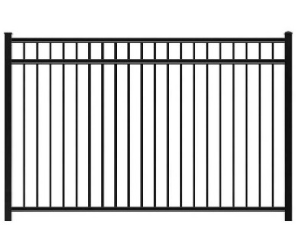 | Заборная секция 2/2,5/3 м.п.  h 1900 мм  3 прожилины 40*20  Заполнение 15*15,  с шагом 150 мм | м/кв. | 1120/1220 | 1050/1150 | 980/1050
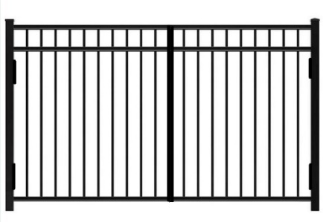 | Распашные ворота 4000*1800/1900 мм 2 столба 80*80*3мм L=3000мм  Каркас 40*40 Заполнение 15*15/20*20, с шагом 150 мм. 2 заглушки пластиковые 80*80; 1 засов | шт. | 21500/22500 | 20000/21000 | 18500/19500
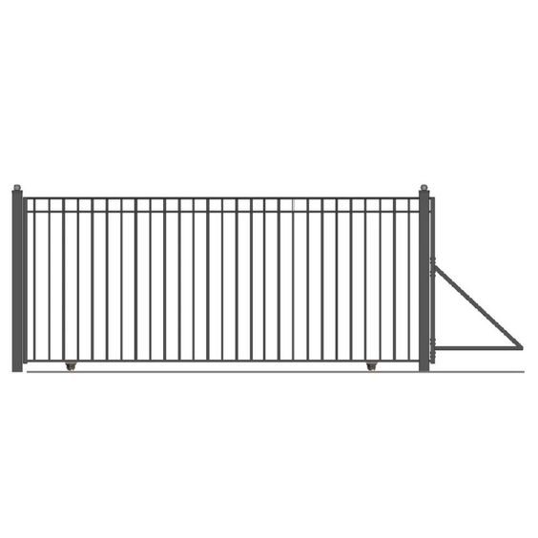 | Ворота откатные от 2м.п.  До 6 м.п. | Шт. | От 45000
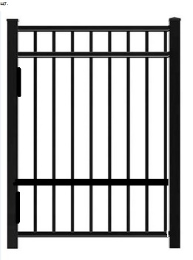 | Калитка  1000*1800/1900  Столб 80*80*3мм L=3000мм  Каркас 40*20 Заполнение 15*15/20*20 | Шт. | 6000/6500 | 5500/6000 | 5000/5500
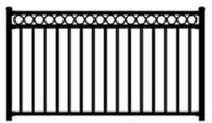 | Заборная секция 2/2,5/3 м.п.  h 1800;1900 мм  3 прожилины 40*20  Заполнение 15*15/20*20, с шагом 150 мм кольцо D(внеш.)160 мм | м/кв. | 1550/1650 | 1450/1550 | 1300/1400
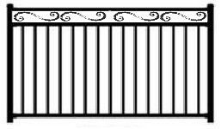 | Заборная секция  2500*2000 мм  3 прожилины 40*20  Заполнение 15*15/20*20,  с шагом 150 мм Фигурный элемент | м/кв. | 1400/1500 | 13301430 | 1250/1350
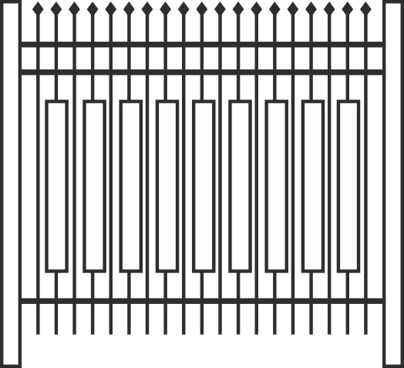 | Заборная секция 2500*2000 мм  3 прожилины 40*20  Фигурное Заполнение 15*15/20*20, с шагом 150 мм  Пики | м/кв. | 2000/2100 | 1950/2050 | 1800/1900
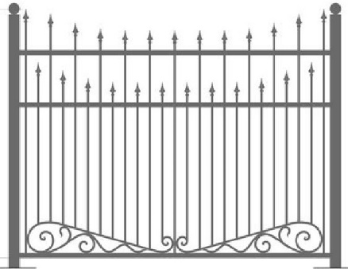 | Заборная секция 2500*1900 мм  3 прожилины 40*20  Фигурное Заполнение 15*15/20*20, |  | 2100/2200 | 2050/2150 | 1950/2050
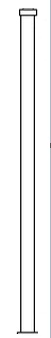 | Столб 60*60**2мм L=3000мм  Заглушка пластиковая 60*60 | шт. | 830
 | Столб 60*60**3мм L=3000мм  Заглушка пластиковая 60*60 |  | 930
 | Столб 60*40**3мм L=3000мм  Заглушка пластиковая 60*40 | Шт. | 780
 | Столб 60*40**2мм L=3000мм  Заглушка пластиковая 60*40 | Шт. | 670
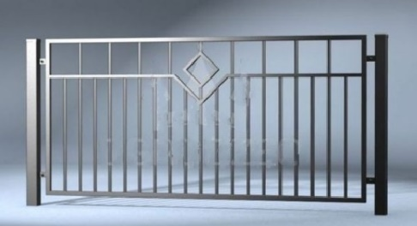 | Заборная секция 2500*2000 мм  3 прожилины 30*30  Фигурное Заполнение 20*20, с шагом 150 мм | шт. | 1700 | 1350 | 1120

